

Підготувала:

вчитель 3–А класу

**Хабалюк М. Д.**

**Математичний**

**КВК**

Балинцівська ЗОШ І-ІІІ ступенів

Тема. Математичний КВК

Мета: поглибити знання учнів з матема­тики; навчити учнів доводити, пояснювати, відстоюва­ти свою думку; розвивати логічне мислення, інтерес до математики, творчу особистість; виховувати зацікавле­ність, дружелюбність, старанність, любов до математики.

Обладнання: картки із завданнями, аркуші паперу, ручки, малюнки, геометричний матеріал.

ХІД ЗАХОДУ

I. ВСТУПНЕ СЛОВО ВЧИТЕЛЯ

— Сьогодні у нас незвичайна виховна година. Ми проведемо годину цікавої математики у формі КВК.

* Що означає це слово? (КВК — конкурс ви­нахідливих і кмітливих)

Зараз ми об'єднаємось у команди. Команда дівчат – *,,Трикутник’’*,

команда хлопців – *,,Квадрат’’*.

Пропоную капітанам представити свої команди. (/ команда — «трикутник»; II коман­да — «Кварат»)

— А зараз разом складемо правила гри.

1. Не викрикувати.
2. Не перебивати іншого.
3. Чекати своєї черги.
4. Поважати інших учасників.
5. Бути активними.
6. Радіти успіхам своїх товаришів. (Учитель прикріплює до дошки правила на окремих аркушах.)

II. ПРОВЕДЕННЯ КОНКУРСУ

На дошці — аркуш для кожної команди, на якому вчитель виставляє бали за відповіді.

**1-й конкурс «КОНКУРС ДЕВІЗІВ»**

*Команда «Трикутник»*

Капітан команди «Трикутник»

*Наш девіз:*

Три точки невеличкі

Відрізками сполучимо.

А те, що утворилося,

Всі разом ми озвучимо:

Це не круг, не прямокутник,

А фігура ця — трикутник.

Команда «Квадрат»

Капітан команди *«Квадрат»*

*Наш девіз:*

Знайомтеся з нами — команда «Квадрат»,

Ми семеро маєм в дружині солдат.

У квадрата всі сторони рівні,

У нашій команді всі дружбою сильні!

**2-й конкурс «Розминка»**

За кожну правильну відповідь — 1 бал.

Команда *«Трикутник»*

Котенят двох хлопчик взяв,

Молока їм в мисці дав.

Вісім в кошику сидять,

Їсти хочуть та нявчать.

Годувати треба всіх

— Скільки разом буде їх? (2 + 8)

Команда *«Квадрат»*

У живім куточку в школі

Є три рибки у воді,

Ще сім рибок дасть Миколка.

Скільки буде риб тоді? *(3+7)*

**3-й конкурс «КОНКУРС ЗАПИТАНЬ»**

Відповідає команда ,,Трикутник’’

1. Як називається число, що отримуємо в резуль­таті ділення? (Частка)
2. Що таке прямокутник? (Це чотирикутник, у якого всі кути прямі)
3. Василько задумав число. Якщо його зменши­ти втричі, то дістанемо 6. Яке число задумав Василько?(18)
4. Назвіть найменше двоцифрове число. (10)
5. Скільки ніжок у трьох кішок? (12)

Відповідає команда ,,Квадрат’’

1. Як називаються числа при множенні? (Пер­ший множник, другий множник, добуток)
2. Як знайти невідомий від'ємник? (Від зменшу­ваного відняти різницю.)
3. Що таке квадрат? (Прямокутник, у якого всі сторони рівні.)
4. Назвіть найбільше двоцифрове число. (99)
5. Що таке периметр? (Сума довжин Усіх сторін прямокутника.)

4-й конкурс «Цікаві задачі»

1. Летіло п'ять голубів. Трьох мисливець убив. Скільки зосталося? (Три, бо двоє полетіло.)
2. Чи може йти дощ два дні поспіль? (Ні, бо між ними буде ніч.)
3. Скільки було: бабуся, дві доньки, дві матері та онука.(3)

4. Вчили доньку рахувати:

«Скільки буде п'ять і п'ять?»

Посміхнулась хитро доня.

І сказала: «Дві долоні».

А скільки буде? (10)

5. Три коти у холодочку

Сірих мишок їли.

Проти кожного кота

Два коти сиділи.

Це задача, а не сміх,

Полічіть усіх котів. (3)

1. У мами два сини, у кожного є сестра. Скільки дітей у мами? *(3)*
2. Одне яйце варятъ 4хв. Скільки потрібно часу, щоб зварити 5 яєць? *(4 хв)*

8. Яке каміння в морі? *(Мокре)*

9. Без чого не можна жити? *(Без імені)*

1. Двоє людей домовилися сісти в 5-й вагон по­тягу. Але один сів у 5-й вагон з кінця, а дру­гий — у 5-й вагон спочатку. Скільки має бути вагонів у потязі, щоб вони зустрілися? *(9)*
2. Для олівця — це пенал. А що це для автомобі­ля? *(Гараж)*

12. Чи можна у ситі принести води? *(Так. У вигля­ді льоду*).

За кожну правильну відповідь — 1 бал.

5-й конкурс «Цікаві квадрати»

Час — 3 хв. За правильну відповідь — 5 балів.

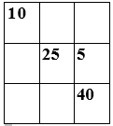 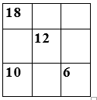

6-й конкурс «Ребуси»

100ляр *(столяр)* 7’я *(сім’я)*

40а *(сорока)* ті100 *(тісто)*

ві3на *(вітрина)* ак3са *(актриса)*

3мати *(тримати)* с3бати *(стрибати)*

пі2л *(підвал)*

**7**-й конкурс «Розв'яжи задачу»

1. У саду 12 яблунь, груш — на 7 менше. Скіль­ки груш росте у саду? (12 - 7 = 5 груш)
2. До магазину привезли 11 кг цукру, а борош­на — на 6 кг менше. Скільки кілограмів бо­рошна привезли до магазину? (11-6 = 5 кг)

8-й конкурс «Загадки»

1. У книжці шість сторінок простих, а сьома зо­лота. (Дні тижня)
2. 12 братів один за одним ходять, один одного обходять. (Місяці)
3. На початку року товстий, цілий рік тоншає, а на кінець року схудне. (Календар)
4. У мами два сини, у кожного є сестра. Скільки дітей у мами? (3)

9-й конкурс «Кращий обчислювач»

До дошки виходять по одному учневі з команди. Хто першим виконає завдання, той отримає 3 бали.

До дошки виходять по одному учневі з команди. Хто першим виконає завдання, той отримає 3 бали.

… + 19 = 30 14 + … = 56

… - 17 = 79 … - 24 = 76

47 - … = 13 26 - … = 17

10-й конкурс «Капітанський»

За правильну відповідь — 1 бал.

1. На груші росло 7 груш, а на вербі — 5. Скіль­ки груш росло на вербі? (На вербі груші не рос­туть.)
2. Що спільного у днях тижня, нотах, кольорах веселки і чудесах світу? (7)
3. Горіло 7 свічок, 2 з них згасли. Скільки зали­шилося? (Дві, що згасли, а решта згоріли.)
4. Через 2 роки Тетяна буде у 4 рази старша за свого трирічного брата. Який вік Тетяни за­раз? (20 років)

**11-й конкурс «Мислення»**

За правильну відповідь — 1 бал.

1. Двоє коней за 1 годину прибігли 14 км. Скіль­ки кілометрів пробіг кожен кінь? (14)
2. У столі 4 кута. Один спиляли. Скільки зали­шилося? (5)
3. Що буде з козою, коли їй мине 5 років? (Піде шостий.)
4. Один віслюк віз 10 кг цукру, а другий — 10 кг вати. У кого вантаж важчий? (Однаковий)

**12-й конкурс «Сірники»**

• Складіть 2 рівних квадрати із 7 сірників



• Складіть 2 рівних трикутники із 5 сірників.



• Із 8 сірників та ґудзика складіть рибку. А тепер перекладіть 3 сірники і ґудзик так, щоб рибка попливла у протилежному напрямку.

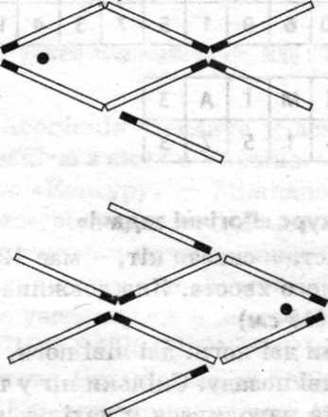

* Як з 5 сірників утворити З?
* Перекладіть один сірник, щоб утворилася пра­вильна рівність.

ХІП = VII - VI (XIII - VII = VI)

XI + V = V (XI - V = VI)

VII = V - І (VI = V + І)

14-й конкурс «Найшвидший математик»

Порахуйте, скільки всього мурашок на малюнку.

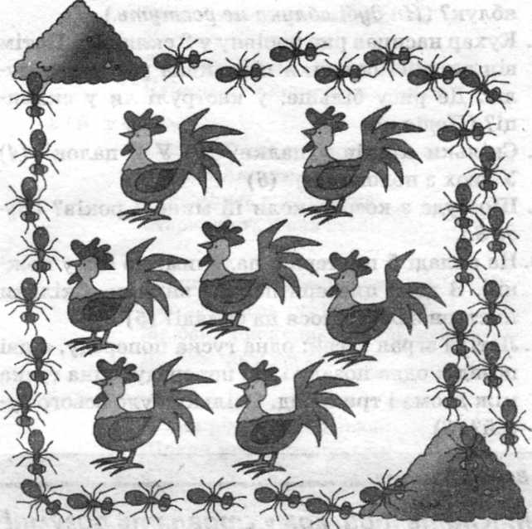

Перемагає команда, яка найшвидше і точно порахує мурашок.

15-й конкурс «Шифрувальник»

Розмістіть літери по порядку відповідно до цифр, прочитайте вислів.

|  |  |  |  |  |  |  |  |  |  |  |
| --- | --- | --- | --- | --- | --- | --- | --- | --- | --- | --- |
| **А** | **И** | **Н** | **А** | **Ч** | **М** | **М** | **Т** | **Т** | **Е** | **А** |
| **2** | **8** | **10** | **6** | **9** | **1** | **5** | **7** | **3** | **4** | **11** |

|  |  |  |  |  |  |  |
| --- | --- | --- | --- | --- | --- | --- |
| **О** | **А** | **К** | **М** | **Ї** | **А** | **3** |
| **2** | **4** | **6** | **1** | **5** | **7** | **3** |

16-й конкурс «Логічні задачі»

1. «Мій хвіст,— сказав кіт,— має 12 см і ще по­ловину мого хвоста. Яка довжина хвоста цьо­го кота? *(18 см)*
2. У тварини дві ноги, дві ліві ноги, дві ноги по­переду, дві позаду. Скільки ніг у тварини? *(4)*
3. Моя мама народилася у неділю, а тато — на 55 днів пізніше. У який день тижня народився тато? ***(7 •*** *8 — 56 (неділя), 55 — субота)*
4. Марійка має дві ляльки, три яблука, одну шоколадку, два апельсини, п'ять персиків і один велосипед. Скільки фруктів має Марій­ка? *(10)*
5. Ти заходиш до кімнати, у якій є свічка і гасо­ва лампа. Що ти запалиш спочатку? *(Сірник)*
6. Стоїть у полі дуб. На дубі — три гілки, на кожній гілці — по три яблука. Скільки всього яблук? *(На дубі яблука не ростуть.)*
7. Кухар насипав рис порівну у 2 склянки. Потім він з однієї склянки пересипав рис у кастру­лю. Де рису більше: у каструлі чи у склян­ці? *(Порівну)*
8. Скільки кінців у палки? *(2)* У 2 палок? *(4)* У двох з половиною? *(6)*
9. Що буде з козою, коли їй мине 7 років? *(Бу­де 8.)*
10. На складі 5 цистерн з пальним, по 6 т у кож­ній. З двох цистерн пальне вилили. Скільки цистерн залишилося на складі? *(5)*
11. Летіла зграя гусей: одна гуска попереду, а дві позаду; одна позаду і дві попереду; одна гуска між двома і три в ряд. Скільки було всього гу­сей? (3)

**17-й конкурс «Геометричний»**

З геометричних фігур за 5 хв створіть тварин­ку. *(5 балів за завдання)*

**18-й конкурс «Задачі на кмітливість»** *Додаткові завдання*

*Грають уболівальники; кожен зароблений бал віддають своїй команді.*

1. Василько написав на папірці число 89 і ска­зав Сергійку: «Не виконуючи жодних записів, зменш число на 21». Сергійко відразу розв'язав задачу. Як він це зробив? *(Перевернув папірець.)*
2. На галявині гралися зайці. Всього у них 18 вух. 4 зайці сховалися. Скільки зайців за­лишилося? Скільки в них ніг? *(5 зайців. У зай­ців лапи, а не ноги.)*
3. У сітці 5 груш. Як їх поділити між 5 дівчатка­ми, але так, щоб одна груша залишилася в сіт­ці? *(Одній дівчинці дати грушу з сіткою.)*
4. Якщо Марина старша на 2 роки від Віри, а Ві­ра на 3 роки старша від Олі, то хто старший — Марина чи Оля? *(Марина)*
5. Тимко сказав: «У мене 10 марок. А в тебе, Саш­ко, скільки?» Сашко відповів: «У мене стільки марок, скільки і в тебе, та ще половина всіх мо­їх марок». Скільки марок у Сашка? *(15)*
6. Онук запитав дідуся: «Скільки тобі років?». Дідусь відповів: «Якщо проживу ще полови­ну того, що прожив, та ще 1 рік, то мені буде 100 років». Скільки років дідусеві? ***(66)***

**III. ПІДСУМОК ГРИ**

Визначення переможців. Нагородження.

